**題名**（12ポイント（ゴチック体、ボールド、センタリング）

講演要旨原稿の書き方

○ 四万十太郎（■■大学）、仁淀花子（■研究所）、物部学（㈱■■■■）

（10ポイント、明朝体、センタリング）

→（10mmあける：一行改行）

　ここから本文＜題目はゴチック体(10p)、本文は明朝体(10p)＞

【講演要旨集原稿作成上の注意】

●原稿は原則としてワード(Microsoft Word，バージョンは2010以後でお願いします)で作成してください。

●フォントは，やむを得ない場合を除いて下記をご使用ください。

　MS明朝，MS P明朝，MSゴシック，MS Pゴシック

　Times,　Times New Roman，Arial，Symbol

●原稿の総ページ数はA4判で1ページまたは２ページとします（2ページを推奨します）。

●上下左右のマージン（余白）設定は全て25mmを標準としてください。

●列挙した著者名のうち，登壇者（講演者）には○印をつけてください。

●図表は小さすぎると判読しにくくなります。カラーの色調にもご注意ください。学会ウェブページに掲載する要旨はカラー原稿をｐｄｆファイルにしてそのまま掲載しますが，当日配布する要旨集はグレイスケール印刷します。カラー原稿を作成されるときは，グレイスケール印刷して判読できることをあらかじめご確認ください（実行委員会では色調・コントラスト調整は行いません）。

●その他の書式等については，添付の講演要旨サンプルをご参照ください。

●講演要旨集は提出いただいた原稿ファイルに必要に応じてヘッダ，フッタを追加して，そのまま印刷します。原稿用紙は用意しておりません。

●作成した原稿ファイルをE-mailで送付してください。E-mailによる送信がどうしても無理なときは，日程に余裕を持って下記送付先アドレス宛にご相談ください。

**要旨集原稿ファイル送付先：office@ryuikiken.org**（流域圏学会事務局）

**提出期限：2019年9月27日（金）必着**

【その他】

　ご提出いただいた講演要旨集の著作権（複製権および公衆送信権）は流域圏学会に帰属します。ただし，当該執筆者の著作権（複製権および公衆送信権）の行使を妨げるものではありません。あらかじめご了承ください。

# ニジェールにおける高速嫌気性処理（UASB）と

講演要旨サンプル　(テンプレート)

# 人工湿地を組み合わせた水質浄化法について

○佐藤博信（高知工科大学大学院）、鈴木薫（（株）東京設計事務所）、村上雅博（高知工科大学）

## １．はじめに

先進国で利用されている典型的な技術を基に発展途上国に水処理技術を技術移転する場合，下記の４項目に留意するべきであると考えられる1)．

●低コストであること

●維持管理が単純で省エネルギーであること

●化学物質を使用しない（生物学的処理を基本とする）

●現地で得られる資材・材料と適応可能なシンプルな技術を組み合わせること

　上記の4つの留意事項は四万十コンセプトを構成しているものである．本研究では，現地の社会環境や自然特性と四万十コンセプトをうまく組み合わせた現地適性技術移転の一例として1)，上向流式嫌気性汚泥ブランケット(UASB)法，散水濾床及び人工湿地（エコ･ポンド）を組み合わせた水質浄化システムに着目し2)，実際の発展途上国におけるパイロットプラント設置例をもとに3)，現地での適用性について，その一連の下水処理システムと下水処理能力に関して検討した結果について以下に述べる．

## ２．ニアメ市の衛生環境とパイロットプラント

　ニアメ市からの排水及び下水には，有機物・無機物及び細菌等の汚染物質が含まれるが，大腸菌に代表される病原菌は，106/100ml~107/100mlである．この排水は，未処理のままニジェール川に放流されている．また，市内の畑作地において野菜の生長に役立つことため，農業用水として生下水が広く使用されており，汚水に直接あるいは間接的に触れることにより，寄生虫伝染病や種々の水系疾患が，ニアメ市では蔓延している3)．これらの問題を回避するため，下水処理施設の建設が急務である．

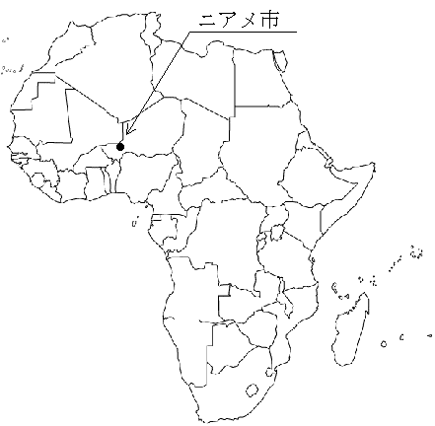

図-1ニアメ市位置図

ニジェール国ニアメ市で実施された国際協力事業団(JICA)による衛生環境改善計画調査の一環として行われたプロジェクトを，ニアメ方式パイロット下水処理システムと呼ぶ(Fig.1)．

パイロットプラントの建設及び運転管理の目的は，ニアメ市の長期的な衛生環境改善計画を実施するに当り，実際に小規模プラントを用いて実験的な処理能力を確認することにある．UASB方式を採用した理由は，以下の通りである．

* 温度が高いほど処理効果が高くなる
* 曝気を用いない為，少量の電気エネルギーで運転可能である

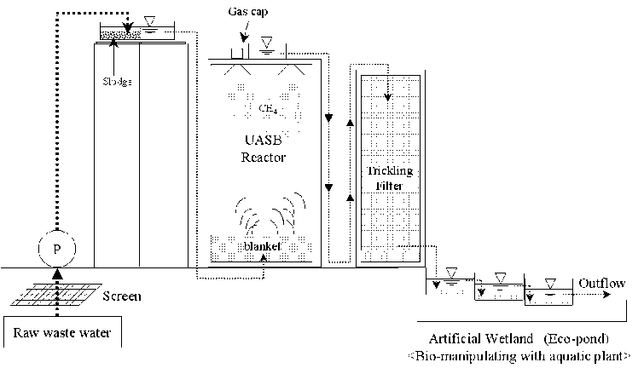

Fig.2 ニアメ方式パイロット下水処理システムの模式図

* 維持管理が単純である
* 小さな構造物である為，非常に経済的な建設が可能
* 汚泥消化が期待できる
* UASB槽内で，メタンガス(CH4)が発生し，それを発電に利用することが可能である

しかし，下記のデメリットが存在する．

* BOD除去率が70~80%程度である
* 高温度下での家庭下水への適用に限定される
* 設計除去率に達するまで，多少時間がかかる
* 窒素，リンの除去効果が低い

以上を踏まえ，ニアメ方式パイロット下水処理システムの概要を以下に述べる．

## ３．ニアメ方式パイロット下水処理システムの概要

第1段階として，生下水を汚水ポンプにより，沈砂池に揚水する．この沈砂池は本処理プロセスで最上部に位置している．その後は，重力を利用し，UASB反応槽，散水濾床及び人工湿地（エコ・ポンド）へ処理水を自然流下させることが出来る(Fig.2)．

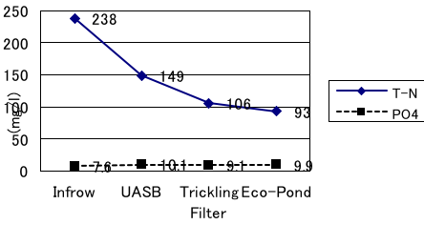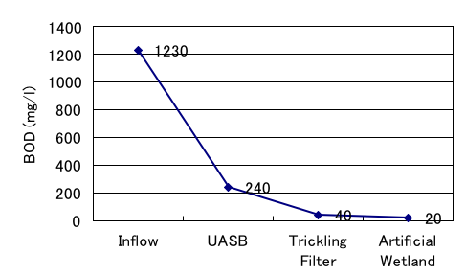

Fig.3 ニアメ方式下水処理プロセスにおける

BODの変化

Fig.4 ニアメ方式パイロット下水処理システム

におけるT-N及びPO4の変化

このため，本プロセスで用いる電気エネルギーは最初の揚水ポンプのみであり，電気料金の大幅な節約につながる．UASB反応槽での処理プロセスで発生したメタンガス(CH4)は発電に利用され，処理場の照明等に利用される．

UASB反応槽を経た処理水は，散水濾床にて濾過される．濾材は，本来，固形ゴミとして廃棄されるペットボトルに古スポンジを詰めたものを有効利用している．

最終的に，処理水が流入する人工湿地（エコ･ポンド）ではホテイアオイが栽培されている．ホテイアオイが成長する過程で窒素を吸収し，成長したホテイアオイは家畜（牛）の餌に循環利用している．

UASB法，散水濾床及び人工湿地（エコ･ポンどド）によるBOD除去率は，それぞれ80%，83%，50%であり， BOD値は1,230mg･l-1から20mg･l-1まで減少している(Fig.3)．UASB法，散水濾床，人工湿地（エコ･ポンド）におけるT-N除去率は，それぞれ37.4%，28.9%，12.3%である．しかし，PO4値については変化は見られなかった(Fig.4)．

## ４．まとめ

　乾燥地帯に位置するニアメ市で発生する下水は，未処理の屎尿を中心とするため， BOD値が1,230 mg･l-1と，あまりに高い．通常の活性汚泥法やUASB法のみによる浄化方式では，国際環境標準値レベルの20 mg･l-1までBODを除去することは困難である．処理システムがより単純で安価なUASB法単独での下水処理プロセスには除去率の限界があるため，一定の環境基準を達成するためには追加処理が必要である．本研究では，UASB法にニジェールの現地の材料（固形廃棄物や植物の循環再利用を含む）を用いてローコストな建設が可能となる散水濾床及び人工湿地（エコ･ポンド）を組み合わせるシステムを提案し，小規模な実証プラントにおいて超高濃度の下水排水の BOD値を国際標準値の20 mg･l-1まで低下させることが可能であることを実証した．

謝辞

本調査研究を実施するにあたり、国際協力事業団(JICA)、とくにニジェールJOCV事務所の理解と熱い協力なしには実現不可能であった。さらに、長岡技術大学・原田秀樹教授には現地での指導に協力いただいている。ここに関係各位の理解と協力に対して感謝の意を述べさせていただきます。

参考文献

1) Sato,H. *et. al*.(2002): Eco-Engineering Applications in Reclamation of Treated Wastewater and Constructed Wetland. *Proceedings of International Symposium on Environmental Pollution Control and Waste Management*: pp.823-830

2) Vymazal, J.,(edited) *et.al*. (1998) Constructed Wetlands for Wastewater Treatment in Europe, *Backhuys Publishers, Leiden*,pp.1-15

3) JICA (2001): ニジェール国ニアメ市衛生改善計画調査最終報告書(Main Report) 国際協力事業団